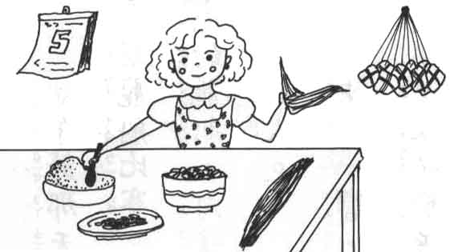 |  |  |  |  |  |  | 看  圖  說  話  一
好 | 各 | 有 | 有 |  | 媽
吃 | 式 | 鹼 |  |  | 媽
。 |  | 的 | 的 | ， | 忙 | 節
 |  | ， | ， |  | 著 | ，
 | 都 |  |  |  | 包

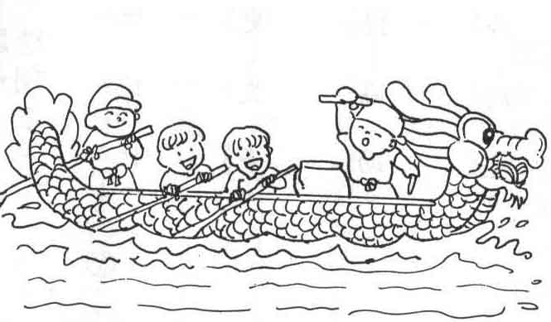 |  |  |  |  |  |  | 看  圖  說  話  二
好 | ， |  | 又 |  | 有
高 | 一 |  | 有 |  | 香
興 | 想 |  | 精 | ， | 噴 | 節
。 | 到 | 比 | 彩 |  | 噴 | ，
 | 就 | 賽 | 的 |  | 的

